# КИЇВСЬКИЙ НАЦІОНАЛЬНИЙ УНІВЕРСИТЕТ імені ТАРАСА ШЕВЧЕНКА



## ФАКУЛЬТЕТ ІНФОРМАЦІЙНИХ ТЕХНОЛОГІЙ

**Кафедра прикладних інформаційних систем**

**Звіт**

до виконання лабораторної роботи № 1

з дисципліни «**Пакети прикладних програм**»

на тему:

«Операції над матрицями. Визначники. Правило Крамера»

ВАРІАНТ № 17

**Виконано:**

студ. групи ПП-31, підгрупа 1

Селецький Віктор

**Перевірено:**

Жихарева Юлія Ігорівна

**Київ – 2022**

**Тема:** Операції над матрицями. Визначники. Правило Крамера.

Для початку роботи з матрицями, визначниками та правилами було встановлено пакет прикладних програм Maxima. З допомогою даних електронних інструментів було здійснено обчислення з використанням матриць відповідно до завдання.

**Завдання 1**

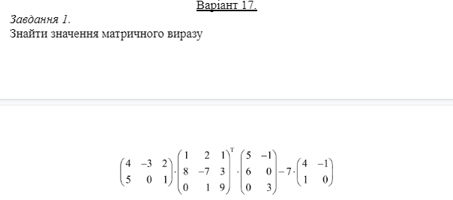

Спочатку я ввів матриці як змінні з клавіатури. Після введення всіх чотирьох матриць написав вираз для обчислення математичної задачі та запустив код за допомогою Ctrl + Enter.

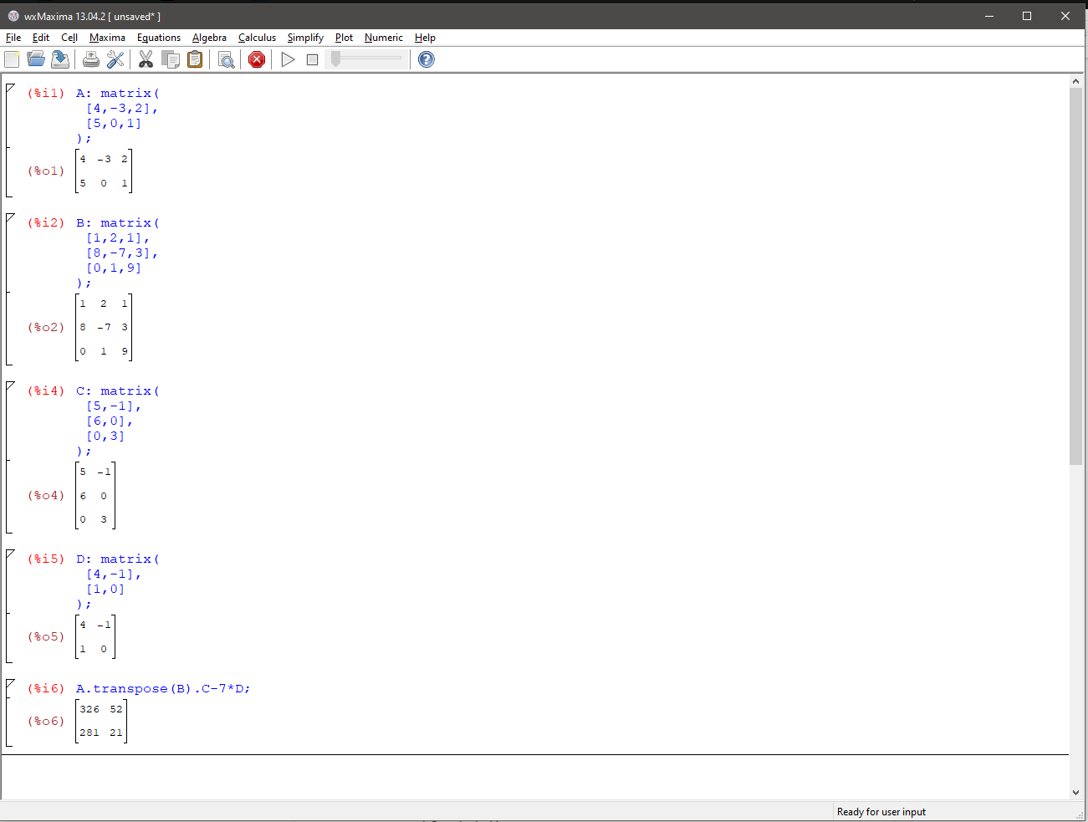

**Завдання 2**



Спочатку я ввів матрицю з клавіатури. Після написав відповідний вираз для обчислення детермінанту та запустив код за допомогою Ctrl + Enter.  
 Результат виконання:

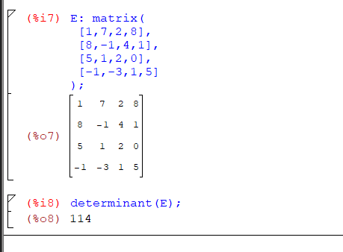

**Завдання 3**



Спершу я ввів рівняння з клавіатури. Після введення написав вираз для обчислення коефіцієнтів матриці рівнянь та запустив код за допомогою Ctrl + Enter.

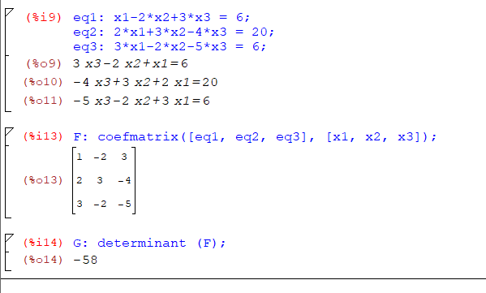

З матриці коефіцієнтів обчислив детермінант, після чого почато обчислення часткових визначників матриці рівнянь.

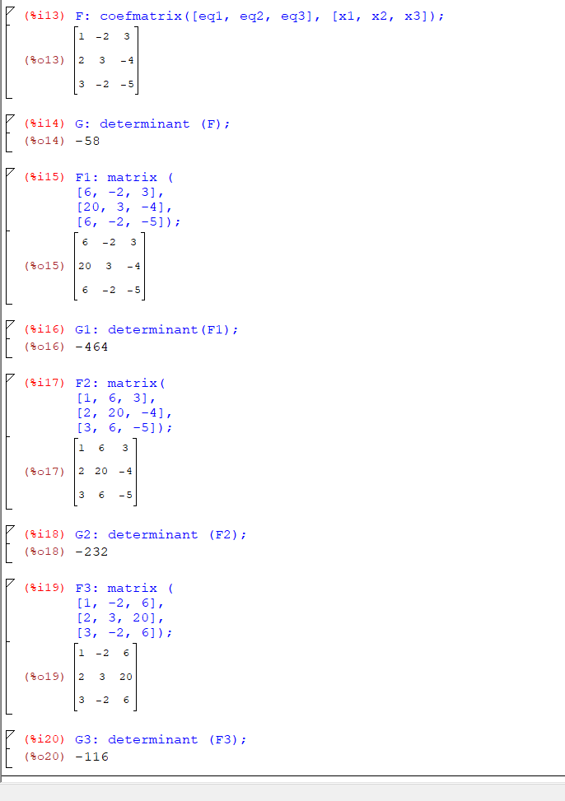

Підставивши отримані результати у формулу Крамера, отримав рішення.

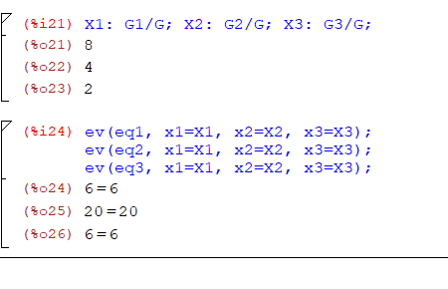

Відповіді можна перевірити, підставивши в систему.

**Висновки**

В даній лабораторній роботі я навчився та відпрацював на практиці задачі роботу з пакетом прикладних програм Maxima працюючи з матрицями, їх визначниками та правилом Крамера.

Я вивчив теоретичні відомості та формули для роботи з даним типом задач вибору. Головною особливістю ППП являється те, що ми маємо в наявності готові інструменти для роботи з математичними сутностями.

Для початку роботи з матрицями, визначниками та правилами потрібно було встановити пакети прикладних програм Maxima. З допомогою даних електронних інструментів буде здійснено обчислення з використанням матриць відповідно до завдання.

Після цього було виконано завдання згідно з варіантом.

У правильності результатів роботи можна переконатися, провівши відповідні обчислення.

Під час проведення лабораторної роботи №1 я, отримавши умови задачі та дані для оперування, розв’язав дані задачі та отримав відповіді.

Зважаючи на результати та власний досвід, вважаю мету роботи досягнутою, а завдання — виконаним.